前端编辑界面说明

1、初始化时：

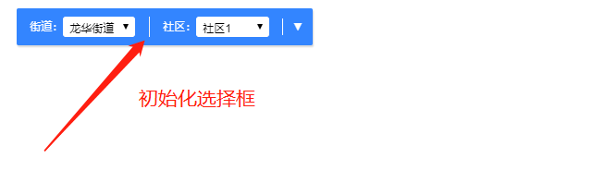

街道为："大浪街道", "福城街道","观湖街道","观澜街道","龙华街道", "民治街道"，

显示第一条（不建议使用）

或调用服务：<http://localhost:8080/address/all?tablename=龙华区>

返回：

[{"street":"民治街道"},{"street":"观湖街道"},{"street":"福城街道"},{"street":"观澜街道"},{"street":"龙华街道"},{"street":"大浪街道"}]

社区：调用服务：<http://localhost:8080/address/all?tablename=民治街道>

返回：

[{"community":"龙塘社区"},{"community":"新牛社区"},{"community":"白石龙社区"},{"community":"民乐社区"},{"community":"樟坑社区"},{"community":"民治社区"},{"community":"民新社区"},{"community":"上芬社区"},{"community":"民强社区"},{"community":"大岭社区"},{"community":"北站社区"},{"community":"民泰社区"}]

2、选择框状态改变时

街道、社区、列表同时更新。

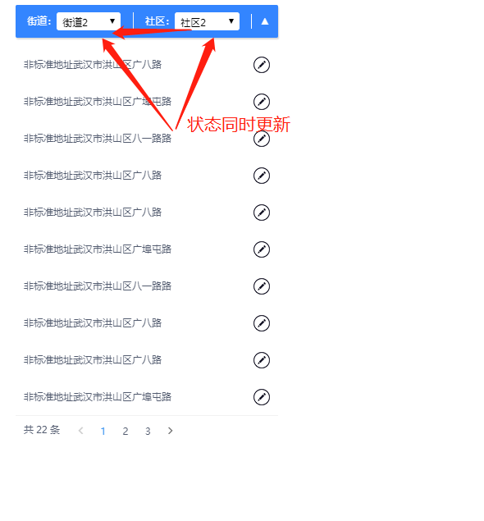

列表调用地址：（后期应该加上状态和权限判断）

[http://localhost:8080/editor/all?fields= address&tablename=民治社区](http://localhost:8080/editor/all?fields=%20address&tablename=民治社区)

返回：

[{"address":"深圳市龙华区民治街道民治社区民治大道398号汇宝江大厦B503"},{"address":"深圳市龙华区民治街道民治社区潜龙＊鑫茂花园A区3栋2单元16D"},{"address":"深圳市龙华区民治街道民治社区沙吓新二村8栋902号"},{"address":"深圳市龙华区民治街道民治社区沙元埔大厦380栋1408"},{"address":"深圳市龙华区民治街道民治社区梅花山庄欣梅园C33栋整套"},……

如果返回为空，则按街道查询一次，地址如下：

[http://localhost:8080/editor/all?fields= address&tablename=民治街道](http://localhost:8080/editor/all?fields=%20address&tablename=民治街道)

如果返回还是为空，则按其他街道再查询一次，地址如下：

[http://localhost:8080/editor/all?fields= address&tablename=其他街道](http://localhost:8080/editor/all?fields=%20address&tablename=其他街道)

3、点击编辑时

根据地址找到记录（这里可能要优化）

调用：

<http://localhost:8080/editor/address/深圳市龙华区龙华办事处和平路28号福轩大厦第九层908号?tablename=其他街道>

返回：

[{"address":"深圳市龙华区龙华办事处和平路28号福轩大厦第九层908号","code":"9144030007177920XH","name":"深圳福吉田科技有限公司","owner":"陈佳杰","street":"龙华"}]

显示边界框，列出信息。

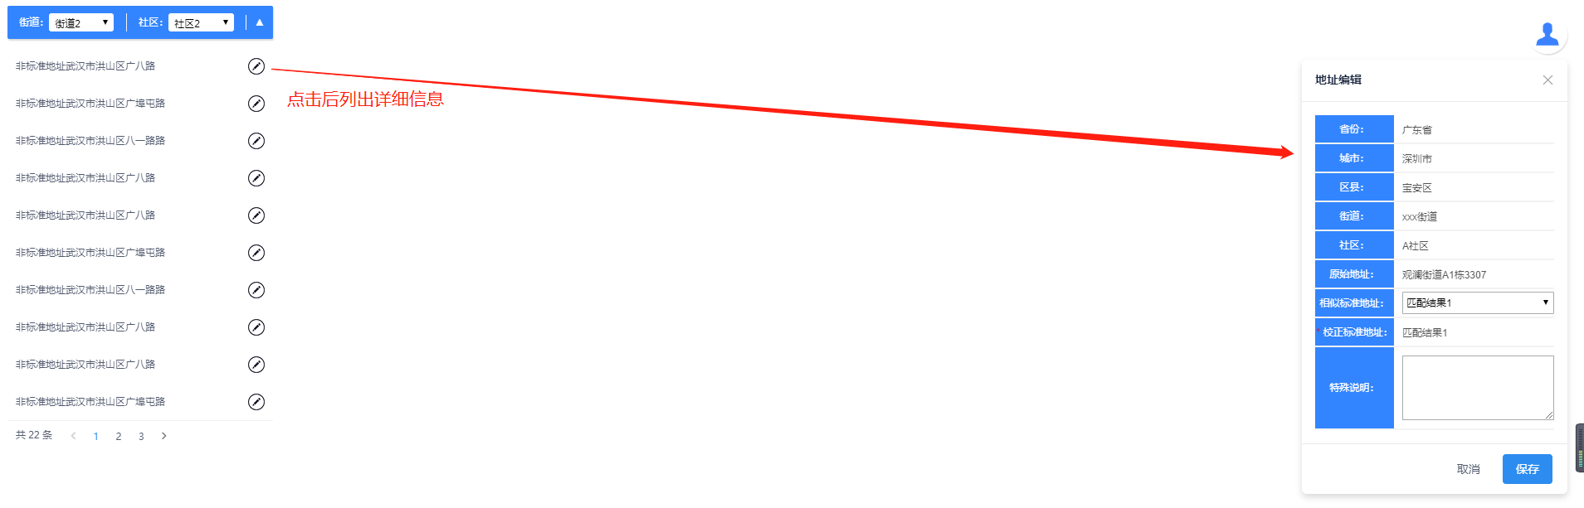

4、编辑信息时

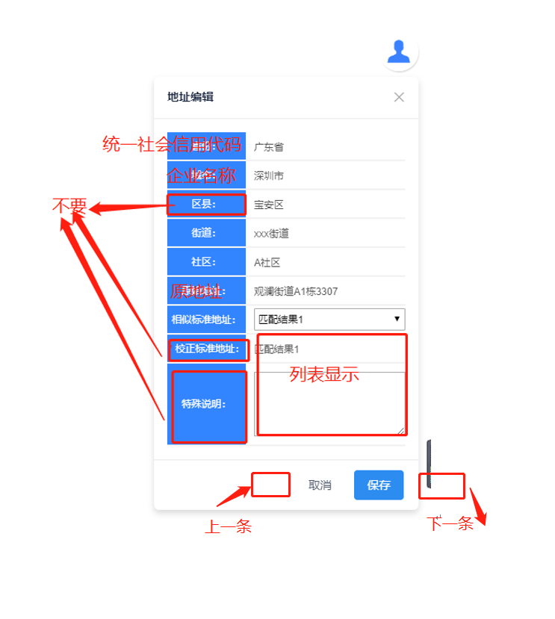

匹配列表中的数据调用服务：

http://localhost:8080/matcher/address?tablename=油松社区&keywords=%25万亨达大厦%25&min_sim=0.1&pagesize=10

返回：

[{"address":"广东省深圳市龙华区龙华街道油松社区东环二路万亨达大厦","similarity":0.22},{"address":"广东省深圳市龙华区龙华街道油松社区东环二路水斗新围万亨达大厦104","similarity":0.17},{"address":"广东省深圳市龙华区龙华街道油松社区东环二路水斗新围万亨达大厦B808","similarity":0.17},{"address":"广东省深圳市龙华区龙华街道油松社区东环二路水斗新围万亨达大厦A1001","similarity":0.17},{"address":"广东省深圳市龙华区龙华街道油松社区东环二路水斗新围万亨达大厦A2002","similarity":0.17},{"address":"广东省深圳市龙华区龙华街道油松社区东环二路水斗新围万亨达大厦102","similarity":0.17},{"address":"广东省深圳市龙华区龙华街道油松社区东环二路水斗新围万亨达大厦201","similarity":0.17},{"address":"广东省深圳市龙华区龙华街道油松社区东环二路水斗新围万亨达大厦A1101","similarity":0.17},{"address":"广东省深圳市龙华区龙华街道油松社区东环二路水斗新围万亨达大厦301","similarity":0.17},…….

保存时调用服务确认：（好像不需要）

http://localhost:8080/address/all?tablename=油松社区&address=广东省深圳市龙华区龙华街道油松社区东环二路万亨达大厦

如果返回结果为空，说明错误。

保存后，需要调用服务更新数据库。

1. 更新状态（两个表）

http://localhost:8080/editor/update/status/1?tablename=油松社区&address=深圳市龙华区龙华街道油松社区油松路35号

应该返回更新成功结果：“Ok,updated rows:1”

http://localhost:8080/editor/update/status/1?tablename=龙华街道&address=深圳市龙华区龙华街道油松社区油松路35号

1. 更新修改者（两个表）

http://localhost:8080/editor/update/modifier/Admin?tablename=油松社区&address=深圳市龙华区龙华街道油松社区油松路35号

应该返回更新成功结果：“Ok,updated rows:1”

http://localhost:8080/editor/update/modifier/Admin?tablename=龙华街道&address=深圳市龙华区龙华街道油松社区油松路35号

1. 其他更新（这里可能要封装成一个服务）